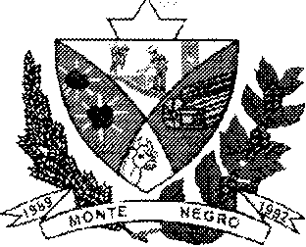
ESTADO DE RONDONIA PREFEITURA DO MUNICIPIO DE MONTE NEGRO GABINETE DO PREFEITO
LEI MUNICIPAL N.o 0518/GAB/2013 DE 18 DE SETEMBRO DE 2013
"DISPÕE: ALTERA A ESTRUTURA ADMINISTRATIVA DA PREFEITURA DO MUNICÍPIO DE MONTE NEGRO - LEI MUNICIPAL N° 242/PMMN/2006 E DA OUTRAS PROVIDÊNCIAS".
JAIR MIOTTO JUNIOR, Prefeito do Município de Monte Negro - RO, no uso das atribuições que lhe são conferidas por Lei.
FAZ SABER, que a Câmara Municipal de Monte Negro - RO, aprovou e ele sanciona a seguinte,
LEI:
Artigo 1 ° - Altera a remuneração dos cargos na Estrutura Administrativa da Prefeitura do Município de Monte Negro - Lei Municipal n? 242/PMMN/2006, conforme especificado abaixo:
CARGO |  | QUANT | VENCIMENTO | VERBA | REMUNERAÇÃO
 |  |  |  | REPRESENTAÇÃO
Assessor |  | 01 | R$ 500,00 | R$ 500,00 | R$ 1.000,00
Administrati vo
Chefe | da | 01 | R$ 300,00 | R$ 900,00 | R$ 1.200,00
Divisão | de
Transporte
Assessor |  | 01 | R$ 600,00 | R$ 1.200,00 | R$ 1.800,00
Especial | em
Execução | de
Obras
Gerente | de | 01 | R$ 600,00 | R$ 1.200,00 | R$ 1.800,00
Oficina
, \ '- _ l I,
! t


ESTADO DE RONDONIA PREFEITURA DO MUNICIPIO DE MONTE NEGRO GABINETE DO PREFEITO
Artigo 2° - Exclui da Estrutura Administrativa o cargo de Diretor de Estatística e Urbanística.
Artigo 3° - Esta Lei entra em vigor na data da sua publicação, revogadas as disposições ao contrário.
JAIR MIOTTOJUNIOR Prefeito Município de Monte Negro - RO
- ,-'f ,
2

